Kuldīgas Tehnoloģiju un tūrisma tehnikums
Mācību priekšmeta tēma,, Rasēšana,,
autoelektriķu specialitātē ,
ES atbalstītajā izglītības programmā , jauniešiem ar vispārējo vidējo izglītību
skolotājs Ivars Asnis
Tēmas shēmu rasēšanā un praktiskā maketēšanā

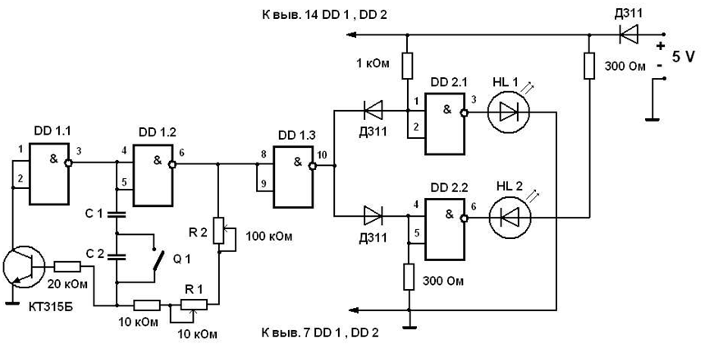
Shēma Nr.1

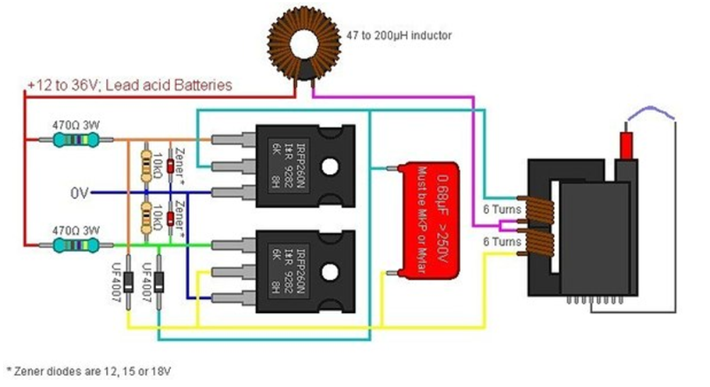
Shēma Nr.2

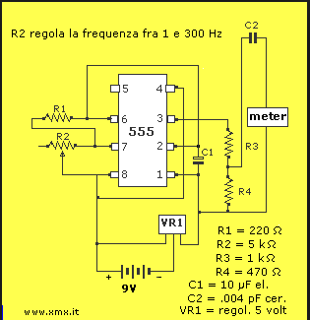

Shēma Nr.3

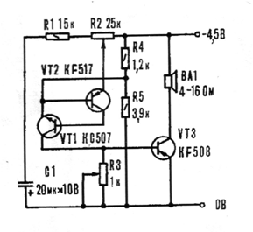

Shēma Nr.4
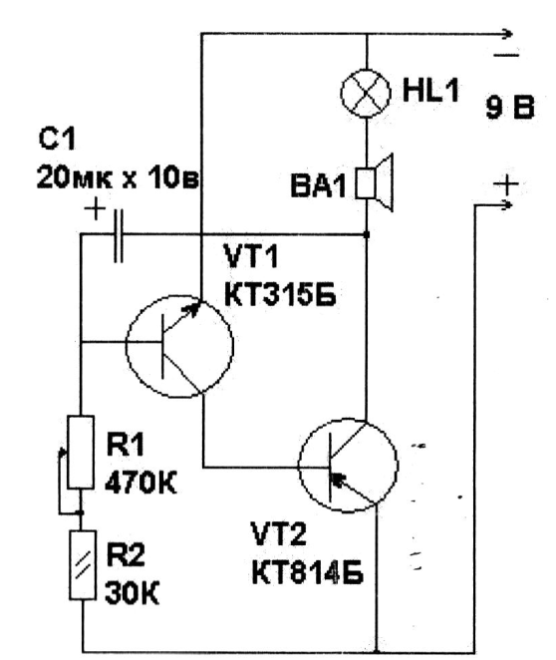

Shēma Nr. 5
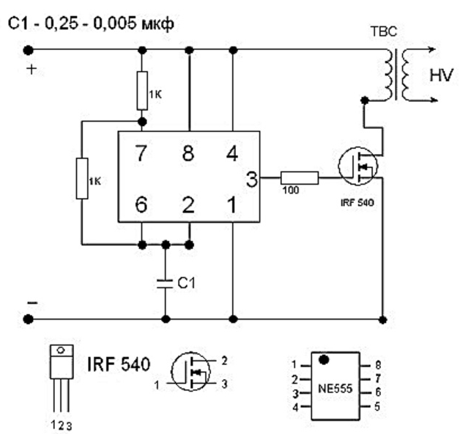

Shēma Nr .6

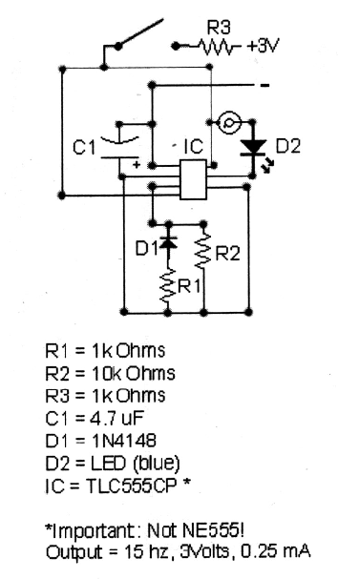

Shēma Nr.7
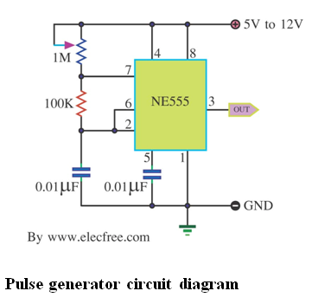

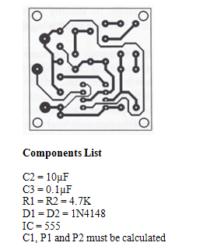

Shēma Nr.8
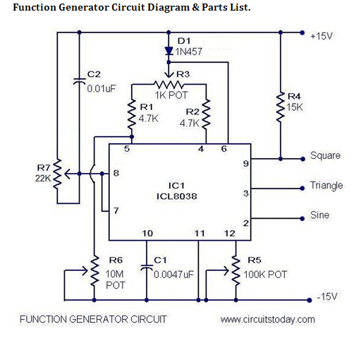

Shēma Nr.9

Shēma Nr.10
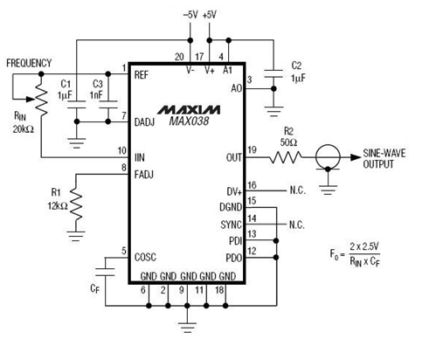
Shēma Nr.11
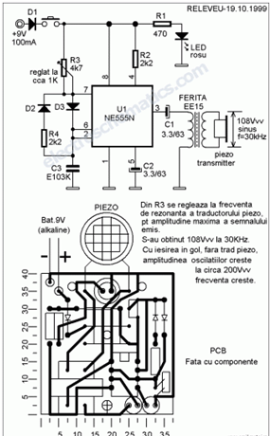 Shēma Nr.12
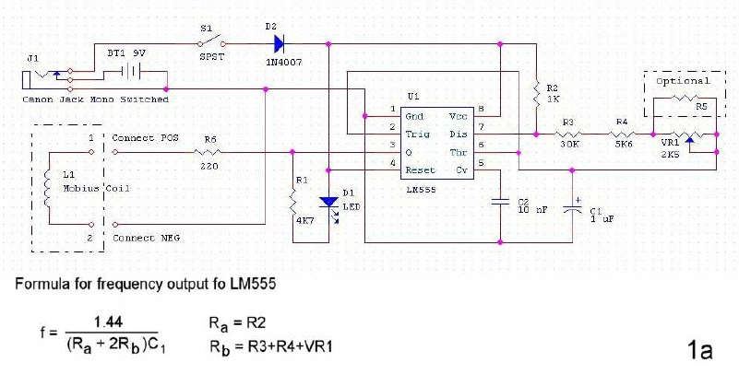
Shēma Nr.13.
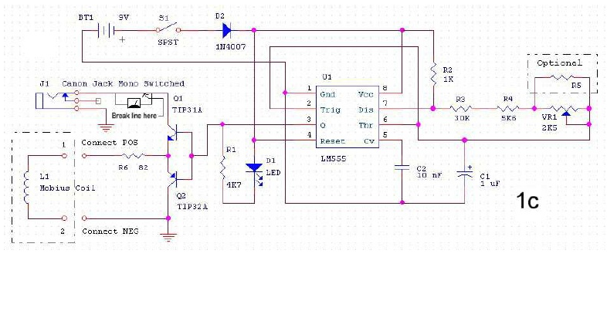
Shēma Nr.14

